西安交通大学考试题
成绩
课 程 数学物理方程卷A
学 院
专业班号 考 试 日 期 2017年 5 月 5 日
√
姓 名 学 号 期末
题号 | 一 | 二 | 三 | 四 | 五 | 六 | 七
得分

一. 填空(每题4分,共32分)
- 假设一根两端固定的长为的柔软的细弦作微小的横振动，则描述弦振动规律的方程 。
- 作微小的横振动的细弦的左端点固定，右端点在力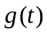作用下振动，则边界条件为 。
- 计算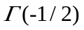= 。
- 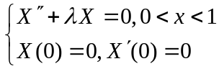的特征值 ，特征函数

- 方程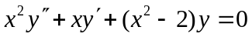的通解= 。
- 方程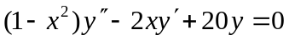的通解= 。
- 设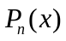是阶勒让德多项式，则积分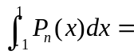
。
- 设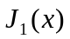是一阶贝塞尔函数，则积分
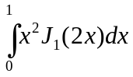 。
二．(8分)求解下列定解问题
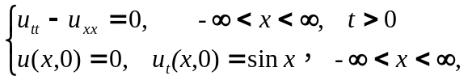
三．(10分)求解二维拉普拉斯方程在区域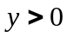上狄利克莱问题
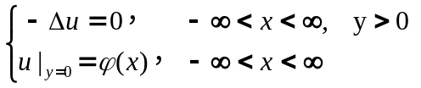
四．(20分)求解下列定解问题
(1) 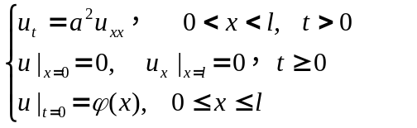
(2) 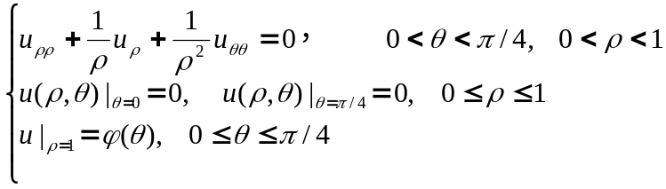
五. （15分）求解下列定解问题
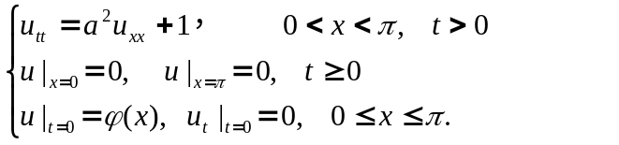
六. （15分）求解下列定解问题
